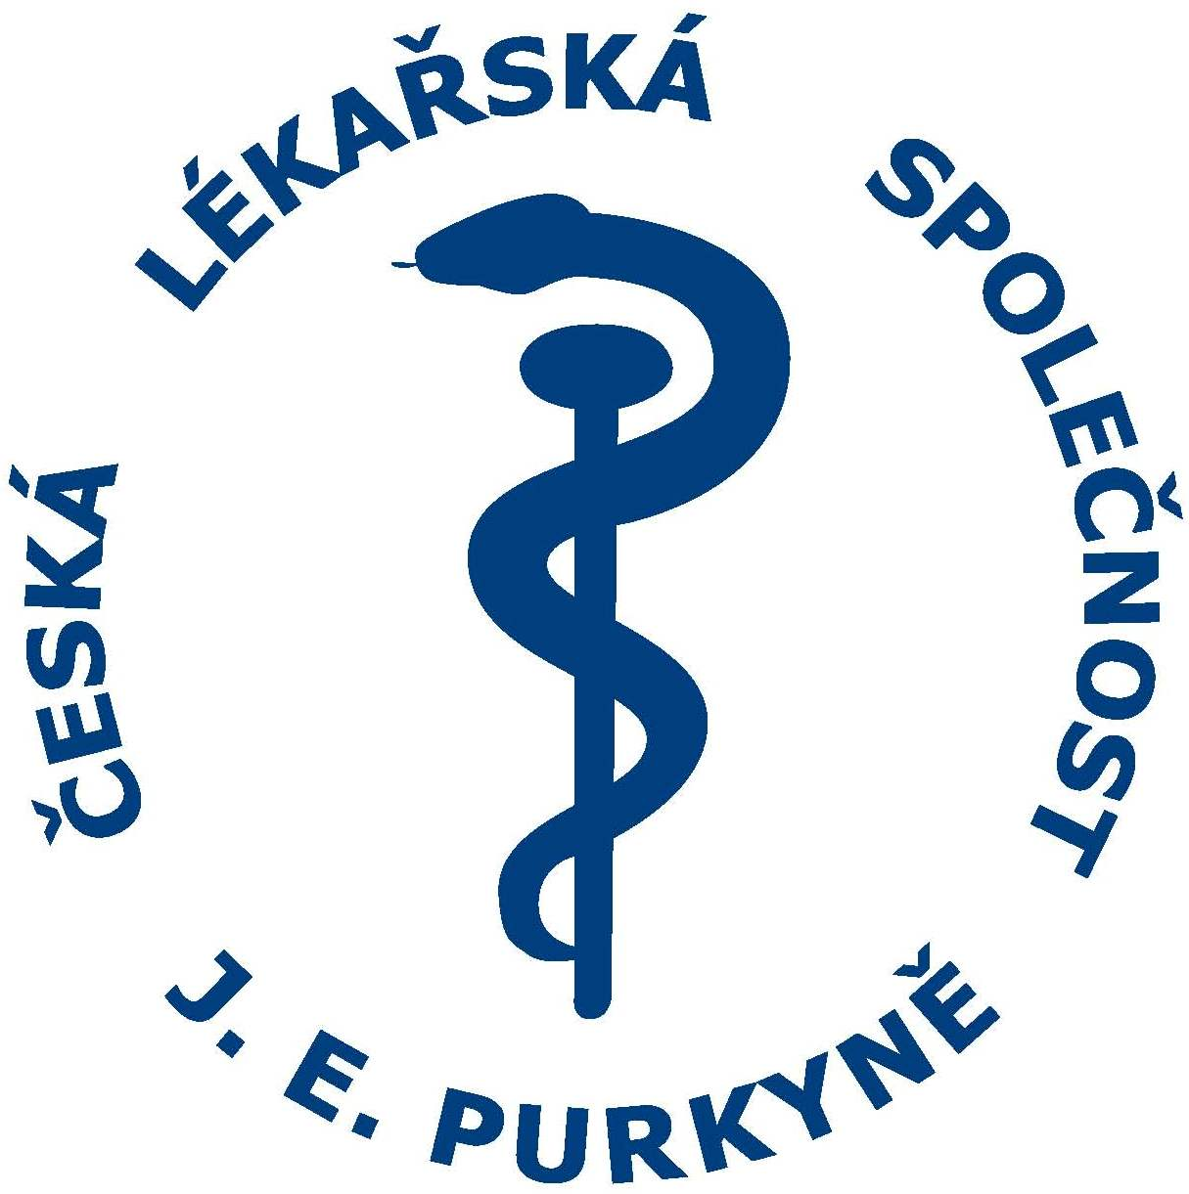
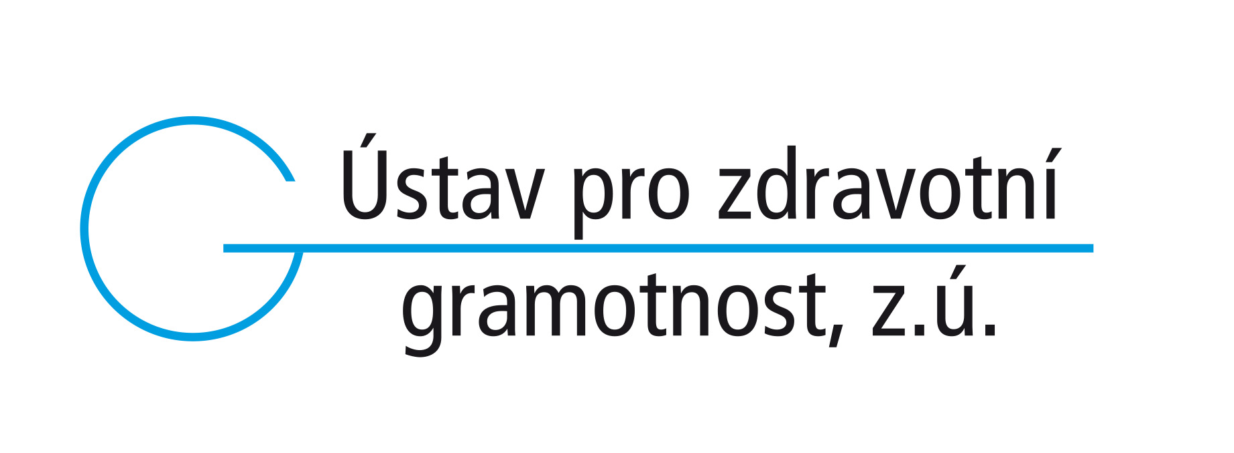

Vážená paní redaktorko, vážený pane redaktore,

dovolte, abychom Vás jménem České lékařské společnosti Jana Evangelisty Purkyně, z.s. (ČLS JEP) pozvali na tiskovou konferenci, která se bude konat v Lékařském domě, Praha 2

ve středu dne 17. ledna 2018 od 10:00 hodin.

Tématem konference pořádané spolu s Ústavem pro zdravotní gramotnost je
Spolupráce České lékařské společnosti JEP s občany a pacientskými organizacemi
Program:
- Úvod – prof. MUDr. Štěpán Svačina, DrSc., MBA – předseda ČLS JEP

- Spolupráce s občany a pacientskými organizacemi – MUDr. Alena Šteflová, PhD, MPH, náměstkyně ministra zdravotnictví

- Spolupráce ČLS JEP a Ústavu pro zdravotní gramotnost – Kontaktní středisko – MUDr. Mgr. Petr Struk – předseda Správní rady Ústavu pro zdravotní gramotnost, z.ú.

- Zdravotní gramotnost – situace v České republice – PhDr. Zdeněk Kučera, ředitel Ústavu pro zdravotní gramotnost, z.ú.

- Vystoupení zástupců pacientských organizací a Aliance pro zdravotní gramotnost

- Dotazy

Po skončení tiskové konference bude slavnostně otevřeno Kontaktní středisko v 6. poschodí Lékařského domu.

Svou účast prosím potvrďte obratem na email czma@cls.cz nebo na telefonním čísle sekretariátu ČLS JEP: 224 266 223. Předem děkujeme.

prof. MUDr. Š. Svačina, DrSc., MBA prof. MUDr. Petr Arenberger, DrSc., MBA
předseda ČLS JEP, z.s. místopředseda ČLS JEP a moderátor

